Actions possibles à suivre, à détourner…
(liste non-exhaustive)

Donner à lire
- Poèmes sur la branche : arbre à poèmes - réel ou fabriqué où l’on peut accrocher des poèmes, arbre « planté », installé au centre d’un espace fréquenté…
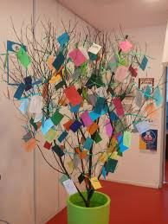

- Pioche à poèmes : boîte à poèmes, celui qui « tire » le « petit papier poétique » lit le poème (rituel : un poème par jour pendant la quinzaine, ou plus)…
- Tracts poèmes : dans un format type, à distribuer/déposer dans les lieux publics (commerces, marchés, abribus…) …

Donner à écrire
Voir documents joints de consignes d’écriture à contraintes.

- Murs, et totems poétiques : espaces d’affichages puis d’expression recouverts de papier pour recevoir les textes des poètes, des élèves, …
- Poèmes à la craie : sur le sol, dans la cour de récréation...

Donner à entendre
Principe général : créer un lien à travers la lecture (attendue ou inattendue) de poèmes.
D’une classe à l’autre, d’une école à une autre, d’un collège à une école (et réciproquement) … voire, « hors les murs » : marchés, maisons de retraite, lieux où l’on attend (gare, salon de coiffure)…

- BIP : Brigade d’Intervention Poétique… intervention impromptue, dans une classe, un espace d’activité de l’école (prévenir préalablement de cette intervention possible dans un temps donné) qui offre la lecture d’un poème sans autre commentaire, ni discussion post-lecture (mais en laissant la trace écrite – copie – du texte lu) … Ce dispositif est détaillé dans un document joint.
- Souffleurs de poèmes : poèmes chuchotés à l’oreille à travers un tube en carton, une gaine souple en plastique, un fil entre deux pots de yaourts…
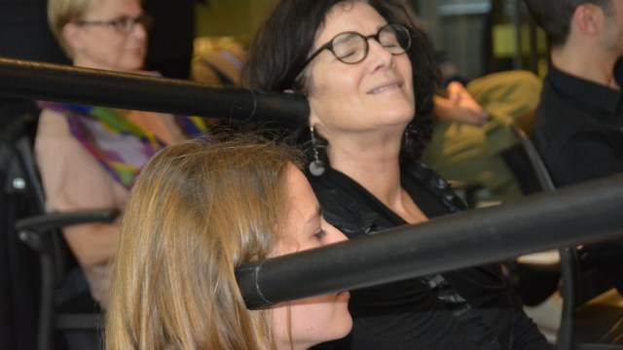

- Poèmes sous parapluie : poèmes lus à quelqu’un (élève, personnels de l’école…) dans l’école ou « hors les murs », sous un parapluie (la proximité est le but recherché) ...
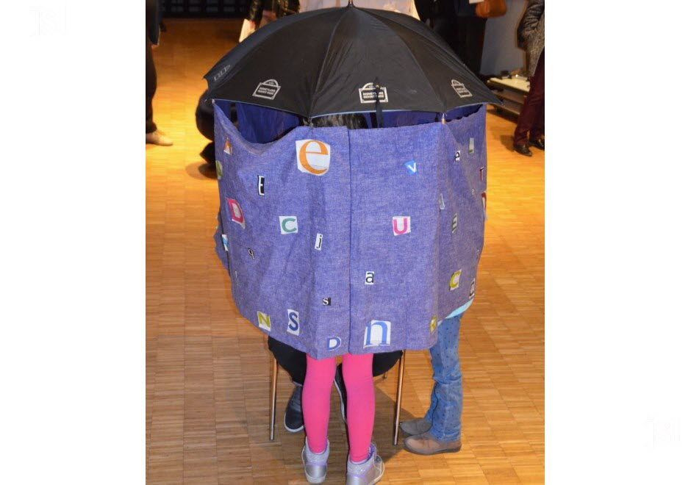

- Rencontres poétiques : partage et échanges de textes poétiques, soit en direct par l’intermédiaire d’une rencontre physique, soit de façon indirecte par l’intermédiaire d’un enregistrement sonore ou audiovisuel.
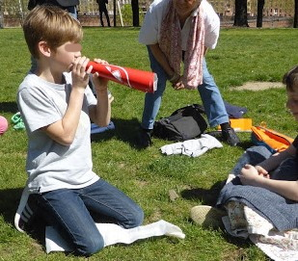
- Siestes poétiques : poser son oreille sur un coussin qui fait entendre des poèmes.
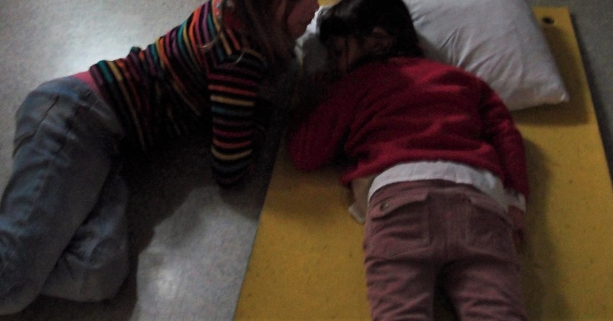
- Soirée poésie parents-élèves : organiser une rencontre poétique avec les parents.

Donner à voir
Sur le site « Arts et cultures 31 », vous trouverez des propositions articulant poésie et arts plastiques en lien avec le Printemps des poètes.
https://edu1d.ac-toulouse.fr/politique-educative-31/arts-et-cultures/

